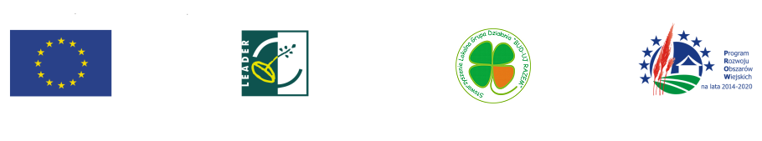
„Europejski Fundusz Rolny na rzecz Rozwoju Obszarów Wiejskich:
Europa inwestująca w obszary wiejskie”

Operacja pn. ….(tutaj wpisać tytuł zadania grantowego)
współfinansowana jest ze środków Unii Europejskiej
Programu Rozwoju Obszarów Wiejskich na lata 2014-2020
poddziałanie 19.2 „Wsparcie na wdrażanie operacji w ramach
strategii rozwoju lokalnego kierowanego przez społeczność”
w ramach projektu grantowego:
Działania służące promocji obszaru
Grantodawca: Stowarzyszenie Lokalna Grupa Działania
„BUD-UJ RAZEM”

